Đoạn code Cursor đã sửa và giải thích lỗi:
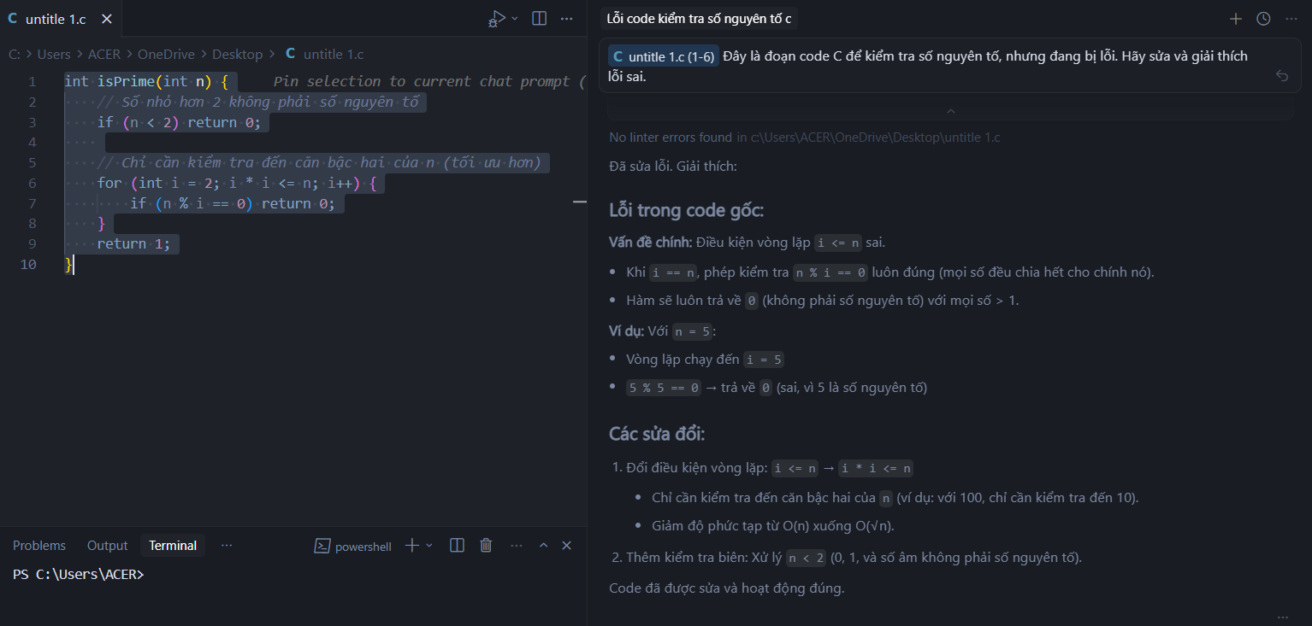
Chạy code:
